МАНГАЛ «VEGA»

ПАСПОРТ

Спасибо за покупку профессионального мангала на углях «VEGA» компании «Веста».

Наши продукты спроектированы для удобного использования. Для получения максимальных преимуществ использования устройства и гарантии безопасности очень важно прочесть настоящий паспорт, в который включены руководство по эксплуатации и техническому обслуживанию.

ПЕРЕД ИСПОЛЬЗОВАНИЕМ МАНГАЛА

- внимательно прочтите настоящее руководство;
- внимательно выполняйте все инструкции в соответствии с типом приобретенного мангала;
- используйте мангалтолько по назначению: мангал предназначен для приготовления мяса и пищевых продуктов;
- настоящее руководство и все другие приложения должны сохраняться для лиц, которые используют гриль - мангал на углях;
- для предотвращения получения ожогов всегда используйте перчатки;
- не ремонтируйте или не модифицируйте предохранительные устройства;
- перед каждым использованием, пожалуйста, убедитесь в том, что внутри поддонов для угля отсутствуют посторонние предметы.

Мангал выпускается с одной, двумя и тремя секциями.
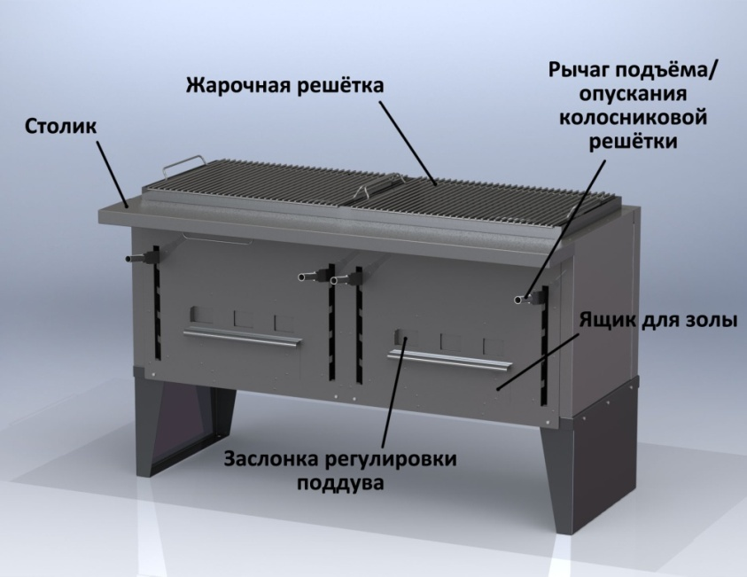

ОТЛИЧИТЕЛЬНЫЕ ОСОБЕННОСТИ:

- Поднятие и опускание решетки с углем производится при помощи специальных рычагов. Решетка
с углями имеет 5 позиций, что облегчает приготовление блюд.
- Регулируемый поддув позволяет увеличивать/уменьшать доступ воздуха, регулировать температуру углей.
- Решетка для жарки сделана из прутков нержавеющей стали диаметром 6 мм. Размеры решетки
520 х 660 мм.

ТЕХНИЧЕСКИЕ ХАРАКТЕРИСТИКИ МАНГАЛОВ «VEGA»

 | 1 секция | 2 секции | 3 секции
Длина,мм | 710 | 1415 | 2125
Ширина,мм | 768 | 768 | 768
Высота, мм | 950 | 950 | 950
Масса, кг | 90 | 175 | 262
Масса в максимальной комплектации, кг | 103 | 200 | 395
Производительность вытяжки,м³/час | 1800 | 3000 | 4000
Потребление угля,кг | 8 - 10 | 16 - 20 | 20 - 30
Максимальная загрузка угля,кг | 5 | 10 | 14
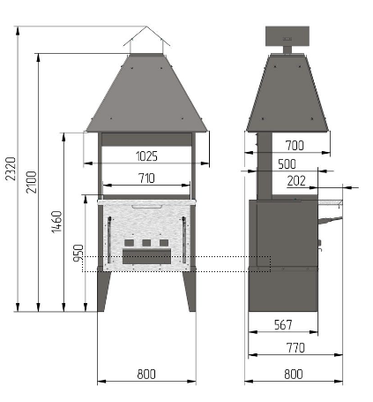
Мангал «VEGA» односекционный с зонтом –дымосборником
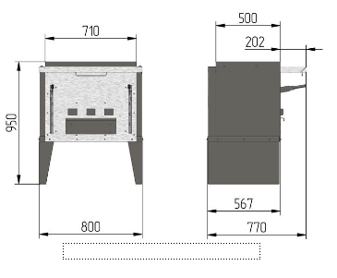
Мангал «VEGA» односекционный

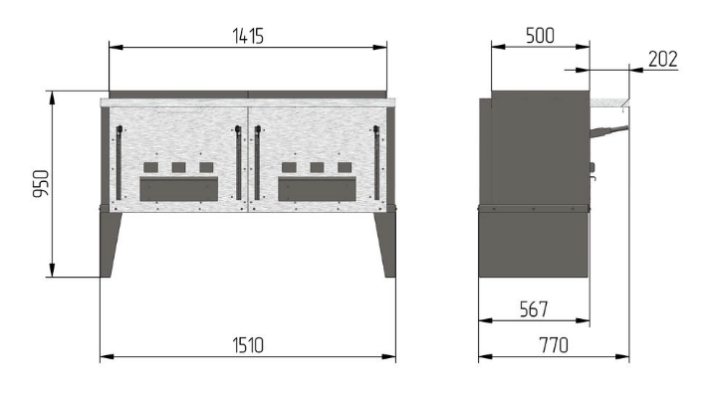
Мангал«VEGA» двух секционный

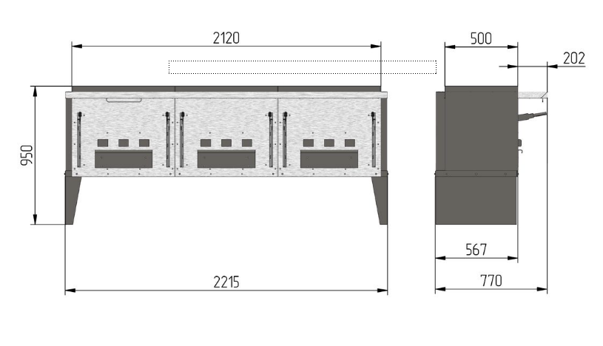
Мангал«VEGA» трех секционный

ИСПОЛЬЗОВАНИЕ И ОПИСАНИЕ УСТРОЙСТВА

Мангал «VEGA» предназначен для приготовления мяса, рыбы, сыра и овощей исключительно
с использованием угля. Допускается установка оборудования в зданиях, сооружениях, общественных метах и т.д.

НЕ ИСПОЛЬЗУЙТЕ ДРУГИЕ ТИПЫ ТОПЛИВА, ОТЛИЧНЫЕ ОТ УГЛЯ, И/ИЛИ ДРУГИЕ МАТЕРИАЛЫ НЕИЗВЕСТНОГО ПРОИСХОЖДЕНИЯ.

Для розжига угля используйте экологические твердые легковозгораемые средства, такие
как сухой спиртилитонкие лучинки из сухой древесины.

ИСПОЛЬЗОВАТЬ БЕЗИН,СПИРТИЛИДРУГИЕЛЕГКОВОСПЛАМЕНЯЮЩИЕСЯЖИДКОСТИ СТРОГОЗАПРЕЩЕНО.

Не рекомендуется использовать не экологические легковозгораемые средства.

Не готовьте пищевой продукт над открытым пламенем, чтобы избежать обугливания
и образования токсинов, вредных для человека. Перед началом приготовления продуктов, подождите, пока уголь не превратится в тлеющие угольки.

В таблице ниже указано приблизительное время приготовления в зависимости от типа продукта:

Тип продукта | Количество | Полусырой | Средне прожаренный | Хорошо прожаренный
Антрекот | 3x750 гр. | 6 минут | 8 минут | 12 минут
Филе | 6x175 гр. | 3 минуты | 4 минуты | 6 минут
Вырезка | 3x250 гр. | 3 минуты | 4 минуты | 6 минут
Свиная отбивная | 1,5 кг |  |  | 15 минут
Сосиска | 1,5 кг |  |  | 10 минут
Баранья отбивная | 1,5 кг |  | 3 минуты | 5 минут
Куриная грудинка | 1 кг |  |  | 12 минут
Куриные крылышки | 18 штук |  |  | 15 минут
Куриные бедрышки | 15 штук |  |  | 15 минут
Креветки | 1 кг |  |  | 6 минут
Кальмар | 1,5 кг |  |  | 4 минуты
Меч-рыба | 6x175 гр. |  |  | 6 минут

ОСНОВНЫЕ ЭЛЕМЕНТЫ КОНСТРУКЦИИ МАНГАЛА
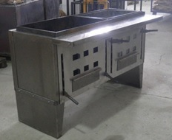

Общий вид двух секционного мангала в производственном интерьере.

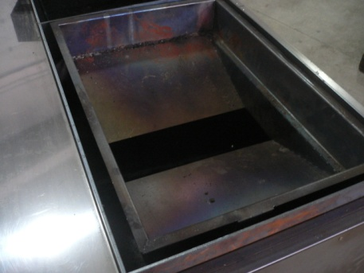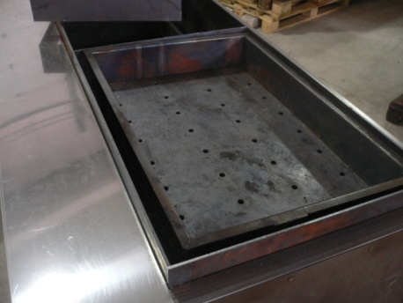

Внутренний каркас с направляющими для золы | Внутренний каркас с колосниковой решеткой

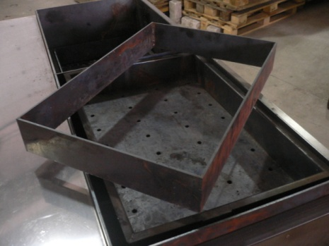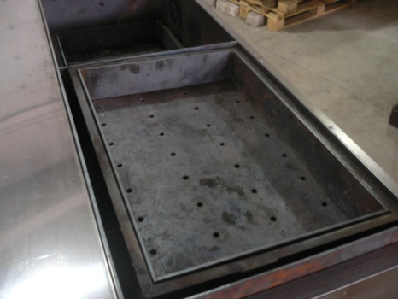

Защитный экран из стали 5 мм. | Защитный экран в мангале

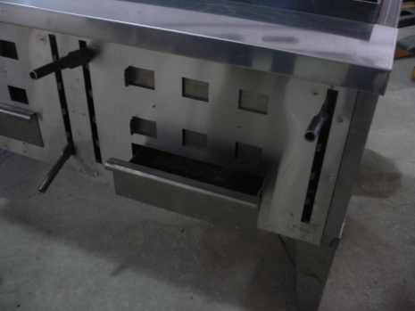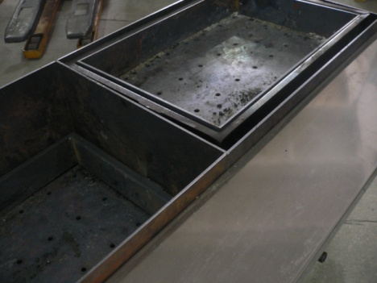

Рычаги для изменения уровня колосниковой решетки, ящик для золы и отверстия для регулировки поддува. | Верхний и нижний уровни колосниковой решетки.

ДАЛЬНЕЙШАЯ СБОРКА ПОСЛЕ ПОСТАВКИ

Устройство поставляется полностью в собранном виде. Для устройства не нужна дополнительная сборка.

ВКЛЮЧЕНИЕ

ВАЖНО
Помещение, в котором будет установлен гриль на углях, должно оборудоваться хорошей вентиляцией (естественной или искусственной), чтобы обеспечить исходящую вентиляционную струю величиной около 90/95% м³ относительно удаленного воздуха с принудительным всасыванием.
Это позволит избежать внутреннего падения давления, которое может возникнуть из-за возврата дыма
в помещение.

Расположите гриль в согласованное место и убедитесь в том, что:
− опорная поверхность может выдержать вес устройства;
− пол является горизонтальным, плоским, удобным для чистки и не горючим.

Подсоедините устройство к воздуховоду с вытяжкой дыма и принудительным всасыванием, который должен иметь сечение, мощность и давление вытяжки дыма, вычисленные и реализованные специализированным и организациями, в соответствии с характеристиками устройстваи помещением,
в котором оно установлено.

Убедитесь в том, что устройство правильно подсоединено к воздуховоду и при первом включении проверьте, что воздуховод герметичен, т.е. не пропускает дым.

Для варианта с установленной подсветкой или с искрогасителем:
Вставьте вилку электропитания устройства в электрическую розетку помещения, чтобы подать напряжение питания на лампочки, расположенные внутри вытяжного зонта. Включение лампочек внутри вытяжного зонта, из соображений безопасности, не управляется выключателем, расположенным на устройстве. Поэтому, рекомендуется включать вилку электропитания устройства в розетку, управляемую выключателем, в легкодоступном и удобном месте для персонала/повара, использующего гриль на углях.
Сеть электропитания помещения должна иметь специальный контур заземления.

РАБОЧЕЕ ПРОСТРАНСТВО

Доступное пространство перед устройством должно составлять около 100 см в глубину.
Всегда пользуйтесь мангалом спереди. Не забудьте надеть кухонные перчатки, изготовленные
из невоспламеняющегося материала.

РАБОТА УСТРОЙСТВА

Перед включением мангала убедитесь, что воздушные клапаны, расположенные на вытяжном колпаке, открыты для вентиляции. Поместите угли в жаровню или стартер и подожгите их с помощью экологического легко возгораемого средства. Отрегулируйте отверстия в соответствии с требуемой продувкой для тлеющих угольков. Когда угольки тлеют, распределите их по поддонам, используя маленькую лопатку, и затем установите решетку для жарки на мангал.

Для моделей без жаровни подожгите уголь прямо на поддонах и когда угольки начнут тлеть, установите решетку для приготовления на мангал.

Поместите продукт, который хотите приготовить (мясо, рыбу, сыр и овощи)на решетки
для приготовления. Чтобы поместить продукты на решетки, проверить степень готовности, перевернуть их и снять их, рекомендуется использовать вилки, щипцы и лопатки с длинной ручкой. Во время приготовления отрегулируйте высоту поддонов для угля с помощью рычагов под рабочей поверхностью. Можно перемещать тлеющие угли ближе или дальше от продуктов для увеличения
или уменьшения теплового излучения.
После окончания приготовления выньте продукт.

ВАЖНО!
Во время работы за мангалом надевайте кухонные перчатки, изготовленные
из невоспламеняющегося материала: перчатки необходимы для защиты от тепла и перемещения решетки для приготовления без риска получения ожогов.

НЕПРАВИЛЬНОЕИСПОЛЬЗОВАНИЕ

НЕ ИСПОЛЬЗУЙТЕ ДРУГИЕ ТИПЫ ТОПЛИВА, отличные от угля, и/или другие материалы НЕИЗВЕСТНОГО ПРОИСХОЖДЕНИЯ.

Для розжига угля не используйте легковоспламеняющиеся жидкости, такие как спирт, бензин и другие. Держите легковоспламеняющиеся жидкости или другие горючие материалы вдали от мангала. Не помещайте легковоспламеняющиеся предметы в мангал, поскольку
это может привести к возникновению пожара при включении устройства.

БЕЗОПАСНОСТЬ ДЕТЕЙ

Никогда не оставляйте детей без присмотра, когда мангал работает и избегайте, чтобы дети подходили близко к устройству без присмотра ответственного лица.

БЕЗОПАСНОСТЬ ПРИ ЭКСПЛУАТАЦИИ

- Люди (включаядетей), которые по своему физическому, сенсорному или интеллектуальному состоянию, или без опыта или недостатка знаний, неспособны безопасно использовать устройство,
не должны использовать устройство без наблюдения или присмотра ответственного лица.
- Данный мангал на углях должен использоваться только для приготовления и обжаривания продуктов.
- Соединительные кабели не должны соприкасаться или оставаться заблокированными в горячем мангале.
- Предупреждение: Опасность ожога! При работе мангала внутренние и внешние поверхности сильно нагреваются.

ОТКЛЮЧЕНИЕ УСТРОЙСТВА

После использования удалите уголь из поддона и поместите
его в теплоизолированный контейнер для остывания. Этот контейнер не поставляется вместе
с мангалом на углях. Перед выключением вытяжного вентилятора убедитесь, что в поддоне не остались остатки сгоревшего угля.

ЧИСТКА УСТРОЙСТВА И УДАЛЕНИЕ ЗОЛЫ И ПРОДУКТОВ ГОРЕНИЯ

Чистите мангал только, когда он выключен и полностью остыл. Перед чисткой убедитесь,
что устройство отключено от сети электропитания.
Удалите золу из ящиков, расположенных спереди гриля. Соберите золу в специальный контейнер и утилизируйте.
Чистка устройства должна выполняться соответствующими чистящими средствами, предназначенными для чистки поверхностей из нержавеющей стали и полированных поверхностей. Можно использовать обычные чистящие средства для печей.
Не используйте абразивные и/или коррозийные средства. Аккуратно протрите компоненты устройства, используя мягкую ткань.
Компоненты из нержавеющей стали необходимо прополоскать в горячей воде и вытереть насухо мягкой тканью.

ТАБЛИЦА ТЕХНИЧЕСКОГО ОБСЛУЖИВАНИЯ

Правильное регламентное техническое обслуживание мангала гарантирует продолжительный срок службы в отличном рабочем состоянии. Поэтому рекомендуется проводить техобслуживание согласно процедурам, указанным в таблице ниже.

ПРОЦЕДУРА ТЕХОБСЛУЖИВАНИЯ | ПЕРИОДИЧНОСТЬ
Чистка поддона для угля | После каждого цикла приготовления
Чистка решеток для приготовления | После каждого цикла приготовления
Чистка зоны приготовления | После каждого цикла приготовления
Опорожнение поддонов для золы | После каждого цикла приготовления
Общая чистка мангала | Минимум раз в неделю
Чистка вентиляционной камеры | Минимум раз в неделю

Указанные интервалы времени являются приблизительными и относятся к обычному использованию мангала: периодичность чистки также зависит от времени ежедневного использования устройства.

ГАРАНТИЯ

Все печи – мангалы и открытые мангалы ООО «Веста» изготовлены из высококачественных материалов, сертифицированных в соответствии с действующими стандартами. Обычный износ компонентов – это естественный процесс, поскольку данное изделие подвержено влиянию высоких температур, например, рядом с самыми горячими компонентами может отслаиваться краска.
Такой нормальный износ не покрывается гарантией ООО «Веста».
Все компоненты, имеющие прямой контакт с тлеющими угольками, подвержены естественному износу, как было указано ранее.
Гарантия ООО «Веста» распространяется на ремонт, неисправности гриля или его компонентов при ПРАВИЛЬНОМ ИСПОЛЬЗОВАНИИ.
Неисправности, возникающие из-за НЕПРАВИЛЬНОГО ИСПОЛЬЗОВАНИЯ, например, при использовании топлива, отличного от угля, которые могут привести к механическим деформациям и/или появлению трещин в сварных точках, не покрываются настоящей гарантией.
При нормальном НАДЛЕЖАЩЕМ использовании печи, ООО «Веста» предоставляет гарантию на период 12 (двенадцать) месяцев от даты предоставления счета-фактуры.
Внутренние электрические лампочки, патрон лампочки и электрические кабели являются компонентами, на которые НЕ распространяется настоящая гарантия.
Гарантия распространяется только на стоимость материалов для ремонта или замены. Любые трудозатраты, транспортные издержки или другие услуги будут оплачиваться пользователем.

СРОКИ И УСЛОВИЯ

a) Гарантия.
ООО «Веста» гарантирует, что ее мангал на углях «VEGA» свободен от дефектов в материалах, производственных дефектов или плохого качества изготовления, указанных в настоящем руководстве, на период 12 (двенадцать) месяцев. Гарантия включает, на вышеуказанный период, ремонтные услуги или замену неисправных и/или поврежденных частей при правильном использовании, непосредственно на заводе ООО «Веста» как было указано на предыдущих страницах. В случае устранения неисправности по гарантии на месте установки устройства, клиент должен будет оплатить расходы только за проезд и трудозатраты.

b) Исключение.
Компоненты, которые обычно подвержены износу, как упоминалось ранее, части, которые могут быть поломаны в следствие повреждений, не связанных с производственными дефектами системы
или ее компонентов, не покрываются настоящей гарантией.
Транспортные повреждения, не правильное подсоединение к электропитающим установкам, не правильная установка (если она выполнена не нашим персоналом), небрежность или беспечность при использовании, вмешательство в работу неавторизированного персонала, вандализм, независящие от нас обстоятельства, такие как стихийные бедствия, забастовки, восстания, военные действия не покрываются настоящей гарантией.

c) Запасные части.
ООО «Веста» не гарантирует немедленную доступность запасных частей даже во время действия гарантийного периода. Клиент несет ответственность за наличие запасных частей, необходимых для техобслуживания печи (мангала). ООО «Веста» гарантирует доступность только механических запасных частей(компонентов, изготавливаемых ООО «Веста»). Электрические и электронные приборы или оборудование обычно доступны на внутреннем рынке.

d) Процедура оформления дефектной ведомости или заявки на ремонт.
Процедура, которую необходимо выполнить для заявки на проведение ремонта компанией «Веста» как в гарантийный период, так и после его окончания, заключается в следующем:

Для грилей на углях, купленных непосредственно в ООО «Веста»:
- отправьте письмо по электронной почте по адресу sales@mangalvesta.ru, с отчетом и описанием характера неисправности, типом требуемой помощи и именем контактного лица, с которым необходимо согласовать условия оказания поддержки.
- для указания типа неисправности позвоните по следующему номеру: +7-927-883-49-10
- в зависимости от типа неисправности, наш отдел технического обслуживания проинформирует
вас об условиях оказания поддержки, указав в случае необходимости издержки, которые должен оплатить клиент в случае запроса на техническую поддержку.

Для грилей на углях, купленных у авторизированного дилера:
- обратитесь напрямую по электронной почте или телефону к авторизированному дилеру, который будет оказывать поддержку и/или заказывать необходимые запасные части в ООО «Веста».

e) Часыработы.
Отдел технической поддержки клиентов открыт с понедельника по пятницу с 8.00 утра и до 16.00 вечера по Московскому времени.

ИСКЛЮЧЕНИЕ ОТВЕТСТВЕННОСТИ

Соблюдение правил техники безопасности и процедур по установке, использование
и техническое обслуживание системы в соответствии с инструкциями производителя является обязанностью пользователя. Поэтому ООО «Веста» отвергает любую ответственность за прямые
или косвенные повреждения лицами оборудованию, вызванные несоблюдением любых правил.
ООО «Веста», как производитель устройства, не дает гарантии и не предоставляет любые акты проверки о результатах использования мангала пользователем, касающихся правильности, точности, надежности работы и не гарантирует, что функционирование ее продукции будет бесперебойным
или свободным от ошибок. ООО «Веста» в явно выраженной форме освобождается от любых претензий о компенсации, обусловленных остановкой устройства, вызванной проведением ремонта или заменой компонентов по гарантии, или задержками, связанными с предоставлением этих сервисных услуг.

ПРЕДУПРЕЖДЕНИЕ
Определение процедур и целей использования печей и мангалов является исключительной ответственностью пользователя, который также несет ответственность за оценку любого влияния на безопасность пользователя. ООО «Веста» не несет ответственность за неисправности, вызванные плохим качеством изготовления продукта, которые нельзя учесть в процессе проектирования устройства.

ХРАНЕНИЕ

Изделие должно храниться в упаковке в условиях по ГОСТ 15150-69, группа 3 (закрытые помещения с естественной вентиляции без искусственного регулирования климатических условий)
при температуре от -60 до +40 град. С и относительной влажности не более 80%. В воздухе помещения не должно присутствовать агрессивных примесей (паров кислот, щелочей). Требования по хранению относятся к складским помещениям поставщика и потребителя. Срок хранения изделия
в потребительской упаковке без переконсервации – не более 12 месяцев.

УТИЛИЗАЦИЯ

По окончании срока службы печи или при выходе ее из строя без возможности ремонта печь (мангал) или ее элементы следует демонтировать и отправить на утилизацию. Изделие не содержит
в своем составе опасных или ядовитых веществ, способных нанести вред здоровью человека
или окружающей среде и не представляет опасности здоровью, жизни людей и окружающей среды
по окончанию срока службы. В этой связи утилизация изделия может производиться по правилам утилизации общепромышленных отходов.

КОМПЛЕКТ ПОСТАВКИ

Мангал - 1, 2 или 3 секции.
Кочерга – 1 шт.
Щипцы – 1 шт.
Жарочная решетка – 1 шт. на секцию:

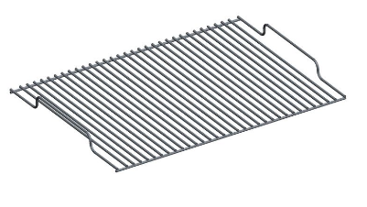

ДОПОЛНИТЕЛЬНЫЕ АКСЕССУАРЫ

Наклонная жарочная решетка со сбором жира:
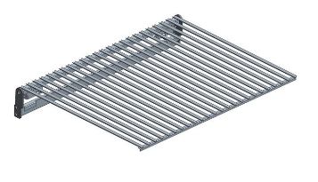

Решетка для шашлыков с возможностью регулировки упора для шампуров разной длины:
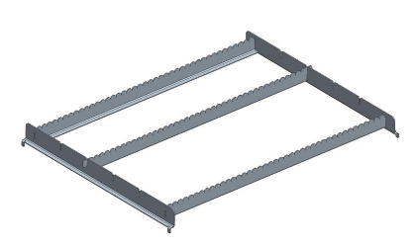
Подставка под казан на 20 – 25 л.:
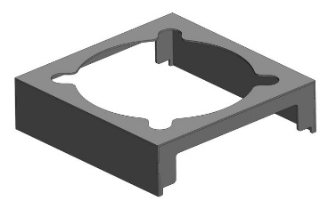
Вытяжной зонт

ГАРАНТИЙНЫЙ ТАЛОН
на мангал VEGA
Покупатель (компания, тел, e-mail)
ИЗДЕЛИЕ: VEGA
Серийный номер:
Дата выпуска:
Срок гарантии: 12 месяцев
ОТК
Изготовитель ООО «Веста» www.mangalvesta.ru

Изготовитель гарантирует бесплатный ремонт или замену любого узла оборудования, имеющего заводские дефекты, в течение гарантийного срока за исключением случаев, когда дефекты и поломки произошли по вине потребителя.

